Elaborar i comentar una piràmide de població
Ja saps que una piràmide de població és una representació grà- fica que permet conèixer la distribució segons el sexe i l’edat d’u- na població concreta (d’un país, d’una comunitat autònoma o d’un municipi).

Elaborar una piràmide de població
Per elaborar una piràmide de població, has de saber les edats de tots els homes i dones del lloc que vols representar per grups de cinc anys. Es tracta de saber quants homes i dones separada- ment hi ha que tenen de 0 a 4 anys, de 5 a 9, de 10 a 14, etc. El darrer grup inclou totes les persones que tenen més de 75 o 80 anys, amb la indicació +75 o +80.
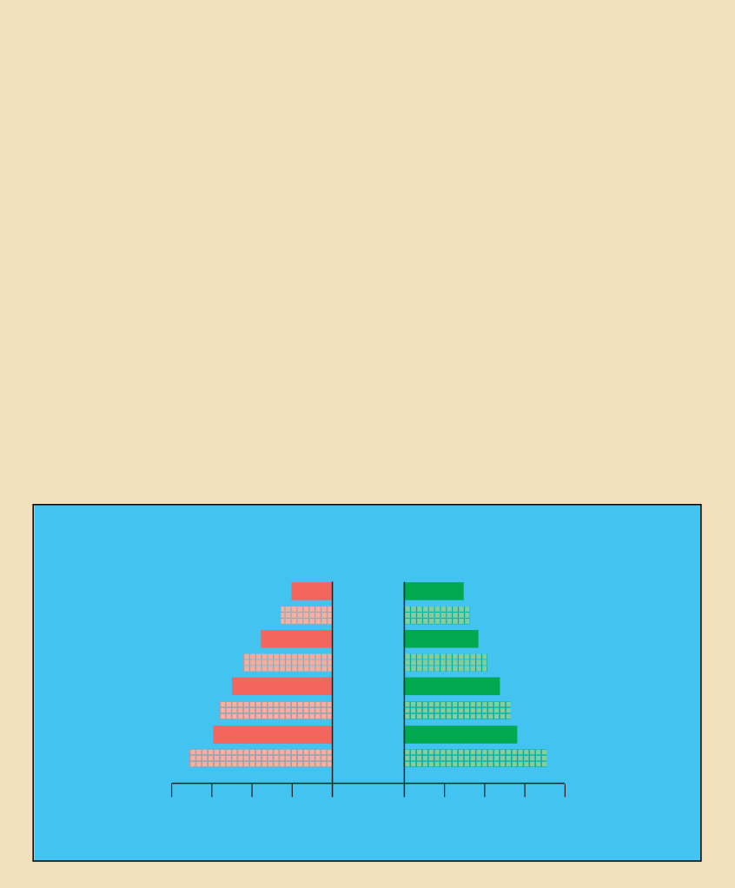
Un cop tens les dades, has de seguir els passos següents per ela- borar la piràmide:

- Dibuixar en el paper mil·limetrat dos eixos de coordenades separats
per un espai.
- Marcar en les abscisses distàncies iguals amb els nombres absoluts de la població o els percentatges, començant des de 0 pel centre (ordinà- riament de 1 000 en 1 000). Col·locar els homes a l’esquerra i les do- nes a la dreta.
- Col·locar les edats entre les dues ordenades a distàncies regulars (0-4, 5-9, 10-14, etc.).
- Representar el grup d’homes i de dones de cada segment d’edat amb una barra, que ha de coincidir amb la numeració de les abscisses. Deixar sempre 1 mm entre cada barra.
- Pintar, amb colors diferents, les barres corresponents als homes i les cor-
responents a les dones.
Homes
País (any) Edat 35-39
30-34
25-29
20-24
15-19
10-14
5-9
0-4
Dones
4 3 2 1 0
0 1 2 3 4

Població

Models de piràmides de pobla- ció.

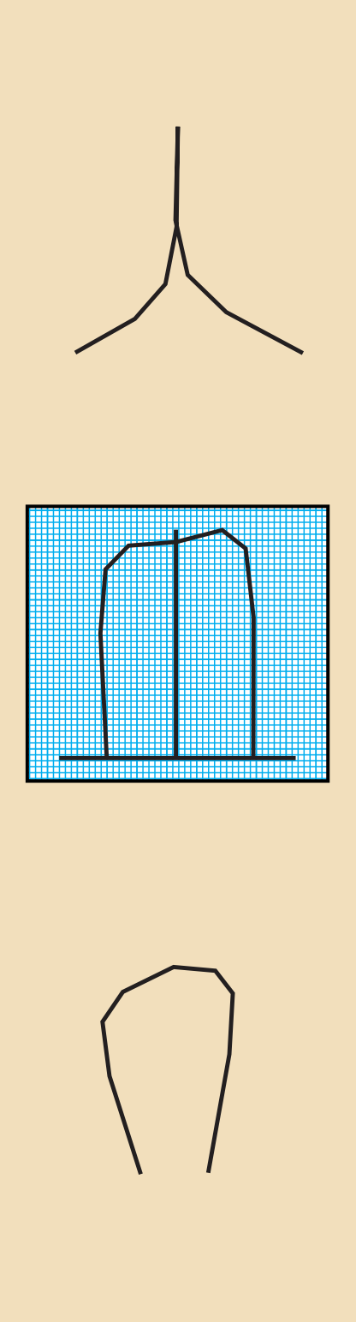
En forma de triangle. És pròpia de països amb una població jove i en creixement.

En forma de campana. És pròpia de països amb una població que viu una transició de jove a vella.

En forma de bulb. És pròpia de països amb una població enve- llida.

Procés d’elaboració d’una piràmide de població.

Comentar una piràmide de població
Per comentar una piràmide de població, cal tenir en compte aquests tres passos:

A C T I V I T A T S
1. A continuació tens les dades de Kenya i d’Àustria per sexe i edat. Elabora una piràmide de població en un full mil·limetrat. Després, comenta tots els punts anteriors a partir de la piràmide que has dibuixat.
Font: US Census Bureau. International Data Base.
- En primer lloc, cal identificar la forma de la piràmide per establir si es tracta d’un país jove (forma de triangle), un país en transició (forma de campana) o un país envellit (la base és la part més estreta de la piràmi- de). Podeu guiar-vos pels models de piràmide de la pàgina anterior.
- En segon lloc, cal analitzar els aspectes següents:
  - Si la piràmide és simètrica o no; és a dir, si tots els grups d’edat tenen la mateixa quantitat d’homes que de dones.
  - Si hi ha entrants, que indicaran un excés de defuncions, un descens de la natalitat o bé d’emigració.
  - Si hi ha sortints, que mostraran un increment de naixements o d’im- migració.
Cal fixar-se en quins anys hi ha aquestes variacions en la piràmide.
- En tercer lloc, si es té a l’abast, cal buscar informació que expliqui la raó dels entrants o dels sortints, així com les circumstàncies de desenvolu- pament que corresponen a la forma global de la piràmide.
Recorda
- Per elaborar una piràmide de població, has de tenir a mà paper mil•limetrat, un llapis, una goma, colors per diferenciar els grups d’edat, un joc de regles i una cal- culadora per calcular els percen- tatges.
- Les dades per elaborar una pirà- mide de població les pots treure d’anuaris estadístics i servidors estadístics d’Internet.

Kenya (dades de l’any 2006, en milers)
Edat | Total | Homes | Dones
0-4 | 6 213,4 | 3 128,7 | 3 084,7
5-9 | 4 707,1 | 2 370,2 | 2 336,9
10-14 | 4 161,8 | 2 092,7 | 2 069,1
15-19 | 4 034,5 | 2 034,3 | 2 000,2
20-24 | 3 788,9 | 1 908,6 | 1 880,3
25-29 | 3 201,3 | 1 630,2 | 1 571,1
30-34 | 2 304,0 | 1 192,1 | 1 111,9
35-39 | 1 791,1 | 919,5 | 871,6
40-44 | 1 476,3 | 732,4 | 743,9
45-49 | 1 167,5 | 556,8 | 610,7
50-54 | 912,2 | 422,6 | 489,6
55-59 | 683,2 | 314,3 | 368,9
60-64 | 504,6 | 232,3 | 272,3
65-69 | 380,4 | 175,6 | 204,8
70-74 | 269,5 | 124,7 | 144,8
75-79 | 168,3 | 77,8 | 90,5
80+ | 125,7 | 57,4 | 68,3
Total | 35 889,8 | 17 970,2 | 17 919,6
Àustria (dades de l’any 2006, en milers)
Edat | Total | Homes | Dones
0-4 | 368,6 | 188,6 | 180,0
5-9 | 413,3 | 211,6 | 201,7
10-14 | 478,0 | 245,1 | 232,9
15-19 | 480,8 | 246,5 | 234,3
20-24 | 496,9 | 251,7 | 245,2
25-29 | 490,9 | 248,2 | 242,7
30-34 | 552,1 | 273,7 | 278,4
35-39 | 690,0 | 348,1 | 341,9
40-44 | 718,3 | 366,2 | 352,1
45-49 | 631,2 | 320,7 | 310,5
50-54 | 525,9 | 263,3 | 262,6
55-59 | 502,3 | 249,3 | 253,0
60-64 | 443,9 | 215,0 | 228,9
65-69 | 435,5 | 205,9 | 229,6
70-74 | 305,9 | 135,7 | 170,2
75-79 | 281,6 | 114,9 | 166,7
80+ | 377,6 | 111,3 | 266,3
Total | 8 192,8 | 3 995,8 | 4 197,0

